LA REALIDAD DEL TURISMO, ATRAPADO EN LOS LÍMITES IMPUESTOS, Y SIN PODERLO DISCUTIR.

Irma Magaña Carrillo
rumamac2002@gmail.com irma@ucol.mx
Universidad de Colima, México.

Doctora en Ciencias, Área Relaciones Internacionales Transpacíficas. Japonóloga. Profesora Investigadora Titular “B”, Universidad de Colima, Facultad de Turismo, Col. Perfil Deseable PROMEP. Miembro del SNI Nivel 1. Conferencias y Publicaciones, artículos y libros: Fenómeno y actividad turística en México, destinos turísticos, competitividad, calidad total, innovación, sustentabilidad, género empresarial, patrimonio cultural e innovación educativa. Empresaria turística desde 1979. Directora de Turismo en el estado de Colima (1981-1985).

Resumen
En México, el turismo aún no ha llegado a ser un detonante en el conjunto económico, que logre generar un desarrollo benéfico para la población.

El turismo se encuentra atrapado en un paradigma que lo limita, lo estrecha, lo evidencia como improductivo, nada o poco competitivo, altamente vulnerable y no innovador.

Es ineluctable transitar hacia dimensiones diferentes para abordar el estudio del turismo y así encontrar su esencia detonadora, que dará resultados diferentes que aporten insumos provocadores para innovarlo en su concepto, su lenguaje y su propia dimensión.

Palabras clave: Turismo, detonador, no competitivo, no innovador, dimensión.

Abstract

In Mexico, tourism has not yet become a detonator within the economic cluster that has been able to generate a beneficial development for the population.

Tourism is trapped in a paradigm that limits it, stretched it, describes it as unproductive, little or non-competitive, highly vulnerable and non-innovative.

It thus becomes ineludible to transit towards different dimensions in order to approach the study of tourism in such a way that its detonative essence is found, which in turn will yield different results that contribute provocative goods that will innovate it in its concept, language and in its own dimension.

Key words: Tourism, detonator, non-competitive, no innovative, dimension.

- Introducción
El turismo está atrapado por la concepción que se ha hecho de él para cumplir con un paradigma, el económico-estadístico, un ejemplo, el Glosario Básico de la Organización Mundial de Turismo, por sus siglas en inglés WTO (2008), asado en las recomendaciones de la Organización de las Naciones Unidas, por sus siglas en inglés ONU. Inclusive en ese documento dice que “El turismo es un fenómeno social, cultural y económico, relacionado con el movimiento de las personas a lugares que se encuentran fuera de su lugar de residencia habitual por motivos personales o de negocios/profesionales” (OMT, 2008, p.1).
Con base en la declaración anterior es evidente que el turismo es considerado un fenómeno complejo, por lo que necesita desde su propia naturaleza compleja concebirse y estudiarse y no permanecer en una realidad única como lo es la económico-estadística.
Así mismo, es necesaria una conceptualización y una base teórica holística para el turismo, donde sí haya presencia de otros paradigmas que están involucrados en dicho fenómeno, tales como: la cultura, lo social, las personas, pudiendo ser éstas visitantes u originarias del lugar, estando involucradas de manera directa o indirectamente en la actividad turística. La importancia de dichos paradigmas radica no solamente en su representación numérica, a través de índices y porcentajes, su importancia también consiste en los estudios de las personas propias del lugar, las cuales en ocasiones son consideradas ajenas a la actividad turística, siendo por el contrario, parte fundamental de su desarrollo y estando relacionadas estrechamente con dicha actividad y que aparentemente no tienen relación con el turismo.
Esa población es la que conforma el espacio y la esencia del patrimonio cultural, los que se evidencian en la identidad y lo auténtico que es el atractivo turístico para otros que deciden trasladarse al lugar (Magaña y Padín, 2009).
Para Molina (1985):
El turismo es una actividad compleja en la que interactúan un gran número de elementos, entre ellos la superestructura, la demanda, atractivos, equipamientos e instalaciones, la infraestructura y la comunidad loca, y disciplinas como la antropología, la economía, la geografía y la ciencia, a partir de los cuales se desarrollan una serie de actividades cuyo objetivo principal es el abastecimiento de la demanda (p. 25).
Es necesario agregar que el turismo también es un fenómeno social donde se involucran además, la antropología, la psicología y la sociología, entre otras disciplina, porque el turismo en si mismo es complejo y debiera entonces desde su complejidad conceptualizarse y estudiarse para tener su realidad en una condición diáfana y precisa. De acuerdo con Edgar Morin, cuando dice “..quisiera mostrar que esos errores, ignorancias, cegueras, peligros tienen un carácter común, que resulta de un modo mutililante de organización del conocimiento, incapaz de reconocer y de aprehender la complejidad de lo real” (p.27).
En el libro Psicología Social de los Viajes y el Turismo, del autor José Manuel Castaño (2005), hace mención de que el turismo ha estado vinculado con desplazamiento geográfico durante largo tiempo como un paradigma y él considera que no necesariamente deba ser así, de igual forma comparto su pensamiento cuando dice que se pueden hacer nuevos abordajes y definiciones que permitan re-elaborar el significado del turismo en las sociedades. De igual manera, en dicho libro se hace mención de que el turismo ha estado vinculado con desplazamiento geográfico durante largo tiempo como un paradigma y él considera que no necesariamente deba ser así, de igual forma comparto su pensamiento cuando dice que se pueden hacer nuevos abordajes y definiciones que permitan re-elaborar el significado del turismo en las sociedades (tomado de Korstanje, 2009).
También, se puede notar en uno de los trabajos de Maximiliano E. Korstanje Nociones de Psicoanálisis (2009) aplicadas al turismo y al desplazamiento, destaca sobre los diferentes tratamientos que la psicología ha hecho sobre el concepto placer y sobre todo los aportes y limitaciones que el psicoanálisis ha hecho de él.
García (2013), se pueden identificar algunas de las diferentes dimensiones que el turismo ha estado, las que no son menos importantes que las otras pero que sí se ha marcado éste desde lo económico.
El origen histórico del turismo, para resaltar quienes hacían turismo, eran las altas esferas aristócratas británicas. Iniciación a la vida adulta (el Grand Tour). Después de la segunda Guerra Mundial, el tema de la heterogeneidad de la estadística del turismo para armonizar al medir y comparar un sector fuerte en relación al Producto Interno Bruto (PIB) en algunos países como México, entonces se mide dos variables básicas, el motivo del viaje y su duración. La distinción de dos corrientes, la socio-antropológica y la mercantilista, la primera que busca el imaginario asociado al turismo y la segunda estudia el comportamiento del turista, establece categorías de clientes y nichos de mercados, principalmente. La mirada hacia la clasificación del consumo, de los ricos y los que no lo son, se dan dos tendencias, la estadística y etnografía.
La concepción económica del turismo, en un sentido de micro de relaciones en el trabajo hasta el macro que se relaciona con la globalización de la actividad turística.
Es evidente que el turismo requiere discusión sobre lo que ya está planteado, sobre todo para evitar el aislamiento de la actividad, es paradójico que, se diga que es un fenómeno diverso y solo se atienda para definirlo desde un solo enfoque, el económico, y así se ha llevado al estudio desde lo cuantitativo, sujeto a la lógica, y aunque se estudie desde la cultura, la antropología, la conceptualización y el lenguaje es desde la economía dejando de lado la parte cualitativa intangible, donde se encuentran una infinidad de elementos y componentes que en la realidad no son evidentes en un primer plano pero que se manifiestan en la productividad, la competitividad de negocios y destinos turísticos con todo lo que éstos representan, sin dejar de mencionar el aculturamiento que se manifiesta en el lugar visitado por el cliente-turista.
El estudio del turismo en el área económico-administrativo se ha manejado desde una sola visión la ‘económicista’, esto ha limitado el encontrar nuevos objetos de estudio en la misma área, la económica administrativa, lo que impulsa a perder oportunidades de innovación en el campo del turismo y en la actividad turística.
La complejidad que caracteriza al turismo ha sido el reto para estudiarlo desde otras perspectivas y en otras dimensiones con la intención de generar conocimientos innovativos que puedan en algún momento detonar al turismo autopoiéticamente, pues “este enfoque considera la organización como un sistema autopoiético (del griego “poiésis”, capacidad de producir) y autorreferente, es decir que se auto-produce por medio de las comunicaciones y específicamente por las decisiones que toma respecto a los estímulos del entorno (Betzhold, 2001, p. 39).
Maturana y Varela (1991, citado por Betzhold, 2006) señalan que los sistemas autopoiéticos no sólo se orientan ocasionalmente o por adaptación a su entorno, por el contrario, dado su carácter estructural de producir su propia organización e identidad, su relación y diferenciación con el entorno es su actividad principal (p. 39).
De igual manera, de acuerdo con Ahumanda (2001) “Este concepto de sistema cerrado-autorreferente no está en contradicción con la apertura al entorno del sistema; el cierre supone más bien una manera de ampliar los posibles contactos con su entorno, ya que el operar de la organización se hace más selectivo” (p. 41). En palabras de Luhmann (1991) “a cada sistema le corresponde su entorno como un conjunto complejo de relaciones cambiantes sistema/entorno” (citado por Betzhold, 2006, p.27).
De acuerdo con Ashby (1969):
Un segundo aspecto a destacar de la concepción de organización desde este enfoque teórico es el reconocimiento de la complejidad, entendida como la sobreabundancia de relaciones, posibilidades o conexiones. Los sistemas se ven enfrentados a una cantidad infinita de estímulos, sin embargo, carecen de la capacidad de establecer relaciones punto a punto con cada uno de ellos, de modo que las organizaciones deben seleccionar parte de los estímulos del entorno, y lo hace ante los cuales puede ofrecer una respuesta concreta, aparece así el “principio de constricción” (citado por Betzhold, 2006, p.27).

Surge entonces la necesidad de detenerse por un momento para reflexionar sobre el campo del turismo en toda su esencia compleja.
- Contexto
México como destino turístico-país, con sus bellezas naturales, culturales, su innegable atractividad, no obstante su tiempo de experiencia en la actividad turística, de acuerdo a los diferentes índices de competitividad sobre todo los declarados por el Foro Económico Mundial WEF 2014, por sus siglas en inglés, no está todavía en el top-ten de los destinos turísticos productivos y competitivos. La realidad del S.XXI en el campo de los negocios, los mercados globales, y la exigencia consciente del ‘cliente’ también global, México permanece como se observa en la tabla uno, todavía en el lugar cincuenta y cinco (55).
Cuadro 1. The Global Competitiveness Index 2013-2014 rankings and 2011-2012 comparisons.
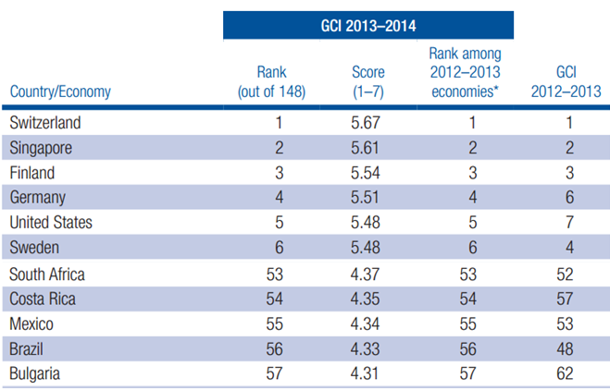
Fuente: World Economic Forum (2013).

Y en lo que se refiere al ranking que actualmente se tiene en el índice de competitividad de Turismo y Viajes, México se encuentra en el lugar cuarenta y cuatro (44). Tal como se observa en la siguiente tabla.

Cuadro 2. The Travel and Tourism Competitiveness Index 2013 and 2011 comparison.
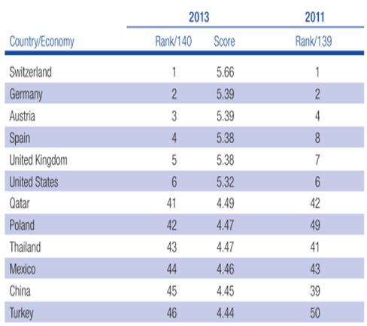
Fuente: World Economic Forum (2013).
En un ejercicio constante por transformar y salir del paradigma establecido para el turismo, se ha buscado la oportunidad de hacer estudios desde otras perspectivas, en otros objetos de estudios y no solo el económico.

2.1 El paradigma economicista

La terminología economicista establecida para el turismo, se insiste lo tiene atrapado, se estudie como fenómeno o como actividad turística, ésta es inamovible, entonces se obtiene una realidad del turismo, limitada y deslucida, es urgente crear y soportar una concepción autopoiética-holística.
El enfoque holístico como un método o sistema aplicado para comprender la realidad, encuentra antecedentes en la ecología. Entre los precursores del holismo (del griego holos=relacionado con el todo) destacan Forbes, Birge y Clements. Por otra parte, la holística conduce a entender que éstos constituyen holos definidos por las interacciones características de su propia configuración, los cuales dentro de una comprensión abierta se conjugan y expresan en múltiples interacciones con otros sistemas en procesos interactivos de carácter geotemporal. En consecuencia, la holística conduce a conocer y comprender los sistemas en sus múltiples eventos, sinergias e interacciones, dentro de las consideraciones propias del sistema, como también dentro de las múltiples interacciones y sinergias de estos holos con otros contextos, eventos y sistemas (Smuts, 1926).
De acueardo con Smuts (1926) en el plano de la gerencia y de las organizaciones económicas, sociales y políticas, la holística exige que la concepción de la misma sea amplia, abierta, dinámica e interactiva, teniendo siempre posibilidades de apertura y de desarrollo hacia diversos contextos, como bien lo expresan las diversas características y exigencias que las distintas organizaciones están en cierta manera obligadas a aplicar para garantizar su sobrevivencia.
La Teoría General de Sistemas (TGS) se caracteriza también por su perspectiva holística e integradora, en donde lo importante son las relaciones y los conjuntos que a partir de ellas emergen. En tanto práctica, la TGS ofrece un ambiente adecuado para la interrelación y comunicación fecunda entre especialistas y especialidades. (Smuts, 1926).

- Descripción

Para dar respuesta a una realidad percibida del turismo en el presente y transformarla, era necesario estudiarlo desde otras perspectivas. La Investigación cualitativa ofrece esas posibilidades en su metodología, ésta permite explorar, hacer el camino de la investigación, identificando nuevas posibilidades de enfoques y respuestas innovadoras.
Primero, fue la decisión de ir a otros paradigmas con la intención de estar y descubrir la diferencia, ver donde no había nada aparentemente, porque ya están las estructuras establecidas para el estudio del turismo, un paradigma dicho. En el área económico-administrativo el turismo está plagado de intangibles y cualitativos, los que son necesarios tangiblizar, para evidenciarlos y puedan ser útiles como materia prima de un producto turístico, sistema o proceso crítico de calidad, la satisfacción misma para el cliente, desde otros diferentes productos y otras formas de entrega de esos productos y los tradicionales.
Para cumplir esta condición, primero, fue el Modelo de Gestión para la calidad Total la base y el paradigma sobre el que se trabajaría, la segunda acción, generé el concepto de la dimensión intangible-cualitativa, así en primer término poder identificar objetos de estudio nuevos poder estudiarlos y de esta forma proponer cómo atenderlos, resolverlos, mejorarlos e inclusive innovarlos, exigiendo además el manejo de la precisión pero en la misma dimensión, con el objeto de tener resultados asertivos y convincentes, donde además dichos resultados de los estudios no se quedaran solo en ‘qués‘ encontrados sino proponer el ‘como’ resolverlos, cuidando también que esos ‘cómos’ fueran acordes a la esencia del turismo como la creatividad, la flexibilidad y la originalidad.
Al surgir nuevos objetos de estudio, también surge la necesidad de utilizar y aplicar otras técnicas e instrumentos investigativos diferentes a lo tradicional, incluyendo el trabajar con expertos de otras disciplinas para lograr en esa relación de investigación el rompimiento de paradigmas y el diseñar e implementar nuevos paradigmas que generen otros conocimientos.
El mantener un pensamiento diferente y llevarlo a la acción en el contexto del turismo, ha generado una variedad de objetos de estudios para el turismo fuera de su paradigma con la sola intención de encontrar que esa dimensión intangible-cualitativa sea de utilidad en el sentido de avanzar en el camino de la productividad y la competitividad en el universo del turismo: destinos, empresas y personas.
En la tabla que aparece a continuación, se pueden observar las diferentes técnicas, instrumentos y formas de sistematización.

Cuadro 3. Metodologías utilizadas en investigaciones cualitativas realizadas.

Técnicas | Instrumentos | Sistematización
Redes Semánticas Naturales | Papeleta | Análisis a través de Excel
Ficha Técnica | Entrevista semi-estructurada | Análisis de discurso a través del Software MAXQDA y Excel
Entrevista | Guía de entrevista  a profundidad o semiestructurada | Análisis de discurso a través del Software MAXQDA y Excel
Etnografía | La observación participativa y no participativa | En una tabla Excel
Grupos de Discusión | Detonadores,  de acuerdo a los temas de interés | Categorías de análisis
Grupos de Enfoque | Detonadores de Temas especializados | Categorías de análisis
Historia Oral | Guía de entrevista | Análisis de discurso a través del Software MAXQDA y Excel
Fuente: Elaboración propia (2014).

Teniendo así la oportunidad de realizar estudios en otras dimensiones que provocaron análisis densos para entonces los resultados también sean insumos para diseñar las soluciones, las que se pueden diseñar e implementar desde procesos y estándares con características de flexibilidad, originalidad para lograr que el producto tangible o intangible y su entrega sean personalizados.

- Resultados

Para evidenciar el trabajo investigativo que se ha venido realizando desde la perspectiva cualitativa y en la dimensión de lo intangible-cualitativa, a continuación, como parte de los resultados de la presente comunicación, se hará mención de cinco investigaciones realizadas, de las cuales se incluye su hipótesis o pregunta de investigación, objetivo general y, de manera sintetizada, los principales resultados obtenidos en cada una de ellas.

4.1 Propuesta para implementar la cultura de servicio de Calidad Total en los Negocios Turísticos definiendo las estrategias para presentar a México como un destino turístico atractivo para el mercado Asia Pacífico y hacerlo un miembro más activo en el organismo P.A.T.A del Siglo XXI.

Hipótesis o pregunta de investigación:
¿Qué estrategias necesita México para implementar en su oferta turística un Sistema de Servicio de Calidad Total?

Objetivo general:
Definir las estrategias necesarias para presentar a México como un Destino Turístico Atractivo para el Mercado Asia – Pacífico.

Resultados:
Una estrategia fue que México necesita interesase por los mercados, específicamente de la demanda turística para estudiarlos desde su cultura con el sentido de comprender su cultura. Específicamente Japón y China.
El otro resultado fue que México participara más activamente en la Organización Pacific Travel Asociation, PATA por sus siglas en inglés para que se involucre en el área para realizar un trabajo de marketing agresivo en la región, principalmente en los mercados de Japón y China.
Que el turismo en México ya sea tratado como un presente estratégico y no un futuro incierto.
Que se deje de ver como obra de construcción solamente y se le dé el tratamiento a un patrimonio cultural también desde su intangibilidad y su cualitativo, éste último formado por los principios, valores y actitudes de la ‘persona’, la que no solo es el cliente-turista que llega al lugar, sino está la población quien es el centro generador de la tangibilización del producto turístico y su entrega.

4.2 La identidad del centro histórico de la ciudad de Colima.
Hipótesis o pregunta de investigación:
La hipótesis que se maneja en la investigación que da respuesta al planteamiento del problema es que: el Centro Histórico de la Ciudad de Colima tiene una identidad propia, que es un atractivo turístico en sí misma y como suma de los elementos tangibles e intangibles que la forman, para lograr un desarrollo turístico que permita obtener un aprovechamiento sustentable de los atractivos turísticos.
El rescate del Centro Histórico de la Ciudad de Colima se puede dar, desde el enfoque de la sustentabilidad, a partir de definir la identidad de los recursos turísticos tangibles e intangibles que conforman el Centro Histórico en cuestión.

Objetivo general:
Formular las estrategias y proyectos que permitan obtener un aprovechamiento sustentable de los atractivos turísticos sustentable de los atractivos turísticos del Centro Histórico de la Ciudad de Colima.

Resultados:
Se identificó cada uno de los recursos históricos-turísticos del Centro Histórico y fuera del área que el INAH (Instituto Nacional de Antropología e Historia) ha establecido. Encontrándose el enfoque de Ciudad Histórica.
Se diseñó un ficha para registrar cada uno de los recursos histórico-turísticos identificados en la zona del Centro Histórico de la Ciudad de Colima y lo identificado como Ciudad Histórica. No solo se registraron las características históricas-turísticas, sino se desarrolló un plan de acción de rescate, mantenimiento e innovación de la atractividad no solo de un Centro Histórico sino en este caso de la Ciudad Histórica Colima.
El segundo resultado fue un Modelo Holístico-Sinérgico de gestión que contempla una concepción integradora de la propuesta de un producto turístico.
Sin duda el principal resultado fue la realización del Modelo holístico estratégico para el centro histórico de la ciudad de Colima, el cual se puede observar a continuación que contempla un territorio simbólico, para identificar en él la esencia de la ‘identidad’ como el insumo a proteger, asegurar, fortalecer y concientizar a través de políticas públicas que garanticen el ‘concepto auténtico’ para el trabajo por un turismo sustentable que se proyecte para el estado de Colima como destino turístico.
Se publicó un libro y artículos, conferencias.

Figura 1. Modelo holístico estratégico para el centro histórico de la ciudad de Colima.
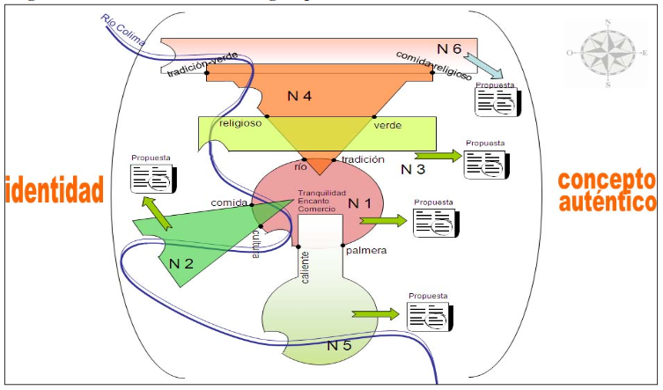
Fuente: Magaña (2009).

4.3 Patrimonio cultural y competitividad. El simbolismo en la identidad de Colima y su gente hacia la diversificación de sus usos sociales.
Hipótesis o pregunta de investigación:
¿Qué es Colima para los colimenses? ¿Qué significa ser colimense?

Objetivo general:
Reafirmar el patrimonio cultural de la identidad de Colima y de su gente a partir del simbolismo de su realidad.

Resultados:
Se obtuvo la ‘auto definición’ de lo que significa ser colimense, así como la identificación de aquellos símbolos que los colimenses identifican o forman parte de su identidad.
Los colimenses se auto-describen como personas con tradiciones arraigadas, amables y comunicativos entre otros.
Provocando la realización de otros estudios del mismo constructo para el destino turístico Colima, como la búsqueda del ‘concepto de destino’ a través de lo diverso del paisaje colimense, el simbolismo de la gastronomía y la danza, así como la propuesta innovadora del producto haciendas en Colima, entre otros.
Productos académicos como: Reporte de investigación, un libro en proceso de publicación, artículos y capítulos del libro.

4.4 Diseño de un Modelo Organizacional que permita construir la identidad del estudiante de turismo en su aprendizaje como el capital humano especializado para la organización turística competitiva.
Hipótesis o pregunta de investigación:
¿Cuál es la identidad del estudiante de turismo?

Objetivo general:
Diseñar un modelo organizacional sustentable que permitiera construir la identidad profesional del estudiante de turismo como el capital humano especializado, y como el agente de cambio para la empresa turística competitiva.

Resultados:
En la concepción semántica de los conceptos como turismo, turista, calidad, competitividad y sustentabilidad, no existe desde la conceptualización de igual forma para un estudiante que para otros. Inclusive entre generaciones, hay un vacío de marco teórico y de una conceptualización integral para el turismo como fenómeno social y como actividad turística.
La carencia de una conceptualización integral del turismo en general es uno de los impactos en los estudiantes de turismo en cuanto a su formación e identidad con la profesión.
Se publicó un libro y varios artículos.

4.5 Método Iruma Desu para sistematizar la adopción de competencias cuantitativas y cualitativas hacia la innovación.

Hipótesis o pregunta de investigación:
¿Es posible, a través del Método Iruma Desu, sistematizar la adopción de competencias cuantitativas y cualitativas del Capital Humano hacia la innovación, durante su formación y cuando se desempeña en la empresa turística?

Objetivo general:
Responder a la necesidad imperiosa que existe en el emergente y potencialmente generador de divisas en el Sector Turismo de contar con Capital Humano en formación que cumpla con ciertas competencias, cualitativas y cuantitativas, que fomenten la innovación; y que estén centrados en la importancia de la productividad y competitividad que hoy en día, es la mejor respuesta para lograr la sustentabilidad empresarial contribuyendo así a la satisfacción del cliente turista (cliente externo) de dichas empresas para consolidar su eficiencia y eficacia. Es así como se decidió que las competencias estudiadas fueran pensamiento estratégico, ser preciso y ser oportuno.

Resultados:
El vacío que hay de concebir y servuccir, primero procesos de calidad para el producto intangible-cualitativo, así como procesos para la entrega de ésos y segundo menos existe el concebir y hacer el sistematizar los procedimientos de los procesos de calidad antes mencionados.
La evidencia de que la innovación no es parte de la cultura del mexicano.
Se obtuvieron dos Modelos para estudiar el Modelo Iruma Desu directamente las Instituciones de Educación Superior que ofrecen carreras de turismo y empresas turísticas.
La aplicación de una técnica, e instrumentos cuyo origen está en el sustento del Diagnóstico de Fuerzas Organizacionales (DIFO) de Kurt Lewin (1937).
La propuesta de una técnica nueva para investigar el campo empírico.
Un libro en proceso de publicación y tres artículos.
Para llevar a cabo esta última investigación, realizada en los años 2012 – 2013, en las instituciones educativas con Programas de Turismo y en empresas turísticas para dejar correr el Método Iruma Desu, propuesto, se tuvo la necesidad de tomar como base diferentes modelos previamente concebidos, el 2 y el 3, generándose el modelo 4 y 5. A continuación se muestran.

Figura 2. Modelo de enseñanza iMACALIT (Modelo de aprendizaje de Calidad Total).
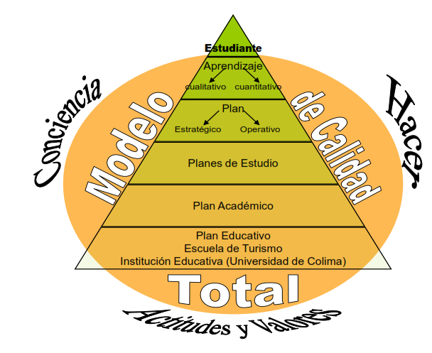
Fuente: Magaña (2014).

Figura 3. Aprendizaje Estratégico de Competencias Cuantitativas y Cualitativas.
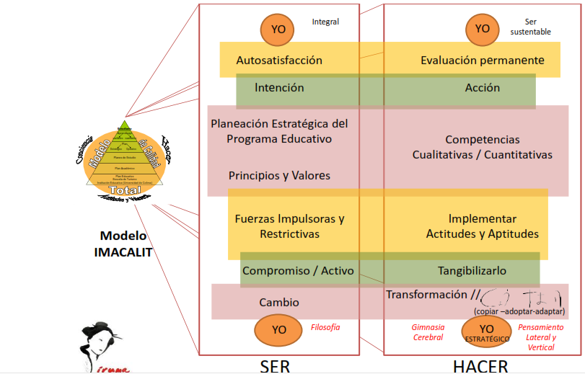
Fuente: Magaña (2014).

Figura 4. Modelo de Competencias Cualitativas y Cuantitativas para la innovación en la empresa turística.

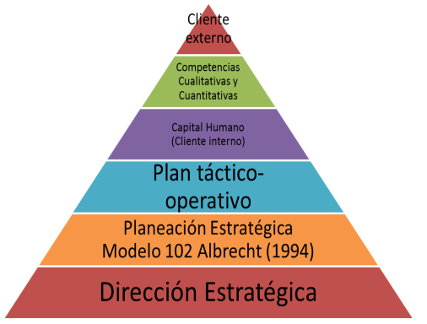
Fuente: Magaña (2014).

Figura 5. Modelo de Competencias Cualitativas y Cuantitativas para la innovación en Instituciones Educativas.
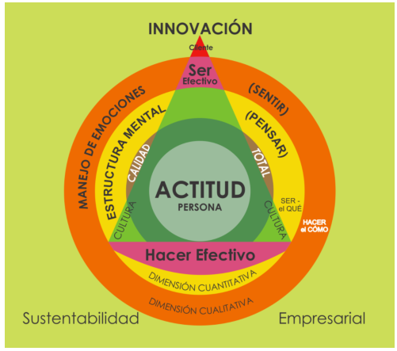
Fuente: Magaña (2014).

- Conclusiones

El dejar de hacer estudios planos del turismo en desde las diferentes áreas ya es una exigencia.
De acuerdo a la pretensión propuesta y al atrevimiento de llevarlo a cabo se puede concluir que: si es necesario, entonces es posible.
Es la reflexión del por qué la forma en cómo se han hecho lo estudios para turismo hasta el momento no han generado cambio, transformación o solución a una situación que debería genera riqueza, pero no sólo en el sentido económico, el cual es imprescindible de acuerdo al paradigma global, sino también desde otras dimensiones y caminos para que el turismo en México deje de ser futurista y sea un turismo de futuro que tiene su presente efectivo en una realidad de beneficios tangibles e intangibles, de innovaciones constantes, y donde la población sustenta su comportamiento en ser y hacer activa, dinámica, productiva y competitiva generando días de desarrollo sustentable.
Es importante destacar que el proceso investigativo tiene que diseñarse de acuerdo a la situación identificada a resolver, entonces si ésta exige un abordaje desde la perspectiva cuantitativa, o cualitativa o mixta, esto se debe atender, estableciendo la importancia y responsabilidad de no caer en mantener el efecto paradigma o la parálisis paradigmática que es lo que impide identificar otras opciones metodológicas de investigación (Barker, 1997).
La participación del concepto ‘precisión’ también ha sido una condición de éstas investigaciones presentadas y debe ser una exigencia metodológica por las características de la perspectiva cualitativa y las características del turismo en cuanto al cúmulo de intangibles y cualitativos que participan de su esencia, lo que no debe obviarse y más cuando se trabaja bajo el enfoque de calidad total.
Enfatizar que también otra condición es el lenguaje que se le ha asignado por la economía principalmente, éste nubla el espacio y el tiempo del turismo y lo condena a existir por otros, haciéndolo altamente vulnerable en un sentido de apropiación y existencia de sí mismo, se le ha negado, ser autentico desde su esencia misma, es ineluctable que el turismo siga buscando ser autopoiético.

- Bibliografía

Ahumada, L. (2001). Teoría y cambio en las organizaciones: un acercamiento desde los modelos de aprendizaje organizacional. Chile: Ediciones Universitarias de Valparaíso de la Universidad Católica de Valparaíso.
Barker, J. (1997). Paradigmas. El negocio de descubrir el futuro. Colombia: McGraw-Hill.
Betzhold, J. (2006). Tesis para optar al título de Sociólogo. Importancia de las percepciones de la Membresía y propuesta de Modelo Sistémico del Clima Organizacional. Universidad de Chile. Facultad de Ciencias Sociales. Departamento de Sociología.
García Garza Domingo, Sociología del Turismo. Estudios Sociales, vol. XXI, número 41, enero-junio 2013, pp. 316-319.
Korstanje, M. (2009). “Nociones de psicoanálisis aplicadas al turismo y al desplazamiento”. Nómada. Revista crítica de Ciencias Sociales y Jurídicas. Vol. 24, no. (4).
Korstanje, M. (2009). “Reseña del libro: Psicología de los viajes y el turismo”. Gest. Tur. No. 11, Jun 2009, pp. 113 – 118.
Magaña, I. (2014). “El Capital Humano Especializado en la empresa turística a través de Competencias Cualitativas hacia la innovación”. Método Iruma Desu. Revista de Investigación en Turismo y Desarrollo Local. Vol. 7, No. 16 (junio 2014).
Magaña, I. y Padin, C. (2009). Un modelo sistémico – estratégico: La identidad del centro histórico de la ciudad de Colima. México: Universidad de Colima.
Molina, S. (1985). Conceptualización del Turismo . México: Limusa.
Organización Mundial de Turismo (2008). Entender el turismo: Glosario básico. Disponible en http://sistemanacionaldecapacitacion-turismo.stps.gob.mx/sncst/pdf/10_glosario_basico.pdf (Último acceso: 05 noviembre 2014).
Smuts (1926). Holism and evolution. E. U.: The Macmillan Company.
World Economic Forum (2013). “The Global Competitiveness Report 2013 – 2014”. The Travel and Tourism Competitiveness Index 2013 and 2011 comparison. Disponible en: http://www3.weforum.org/docs/TTCR/2013/TTCR_OverallRankings_2013.pdf (Último acceso: 05 noviembre 2014).
World Economic Forum (2013). “The Global Competitiveness Report 2013 – 2014”. The Global Competitiveness Index 2013-2014 rankings and 2011-2012 comparisons. Disponible en: http://www3.weforum.org/docs/WEF_GlobalCompetitivenessReport_2013-14.pdf

CALIDAD CUALITATIVA.LA DIMENSIÓN DE CLIENTE-TURISTA. Este término es acuñado por la D en C. Irma Magaña Carrillo dentro de su labor de definir una lengua específica para el turismo y se refiere a la persona que visita un sitio distinto al de su origen con fines no lucrativos y de esparcimiento; pero que incluye toda la connotación que implica centrarse en el cliente como el Modelo de Calidad Total propone. Término utilizado para atender la ‘Cultura de Cliente’, donde el cliente es primero una persona que piensa, siente y quiere, antes que un cliché mercadológico, como dice Karl Albrecht (p. 27) “muchas organizaciones han creado una terminología especial que les permite no llamar cliente a las personas”, sino: pasajero, usuario, abonado, tenedor de póliza, paciente, entre otros (Albrecht. K. 1994).
Término propio para hacer referencia al trabajar con ideas, términos y conceptos en la dimensión intangible-cualitativa y desde ahí poder tocar, hacer visible éstos para lograr ser y hacer precisión al momento de operar e implementar la teoría en el terreno de lo tangible desde lo intangible-cualitativo, dando como resultado ser y hacer eficiencia y efectividad, resultando una forma de poner la teoría en la práctica, además de facilitar la evaluación de aspectos intangibles-cualitativos.
Término propio, para conceptualizar el abstraer esa parte de la naturaleza del turismo, que es lo intangible, debido a tal circunstancia de no ser visible, no tocable y no generar olor, provoca desde la esencia económica del turismo una infinidad de desviaciones que dan como resultado, insatisfacción al cliente externo para este caso será cliente-turista generando impactos negativos en la economía de la actividad turística. Cuando se trabaja con Sistemas de Calidad y Procesos de Mejora Continua en la dimensión intangible, se requiere hacer tangibles desde su intangibilidad para medirlos en su intangibilidad. Así mismo, es necesario considerar otro elemento primordial que está integrado a lo intangible, la persona, quien es un cúmulo de emociones y actitudes y se relaciona con otro cúmulo de emociones y actitudes que es el cliente externo o cliente-turista, situación que se tienen que considerar también para medirlo.
Servuccir es, atender las dos dimensiones del Servicio, el Qué y el Cómo, tendiendo dos líneas paralelas de procesos de Calidad, una contiene los elementos cien por ciento intangibles y cualitativos del producto intangible o el Qué y la segunda contiene los elementos de igual forma para la entrega, o servir o el Cómo del producto intangible. Se corren ambos procesos de Calidad, el Qué y el Cómo, para aplicar el Control de Calidad Total y la Mejora Continua, a través de tres de las Siete Herramientas básicas de Calidad o las Siete herramientas Cualitativas de Albrecht, dando como resultado un producto y su entrega, intangibles e integrales de Calidad, lo que es igual a satisfacer, los requerimientos, expectativas y deseos del cliente externo. Y las palabras: servusco, servusca, servuccimos, servuccen, y otros, son la conjugación del término Servuccir.

